
 | Erklärt euch die Aufgabe gegenseitig noch einmal in euren eigenen Worten.  Klärt dabei, wie ihr die Aufgabe verstanden habt und was euch noch unklar ist. | Erklärt euch die Aufgabe gegenseitig noch einmal in euren eigenen Worten.  Klärt dabei, wie ihr die Aufgabe verstanden habt und was euch noch unklar ist.
Antwort 1:  Wir sollen eine Erklärung dafür finden, dass der Elefant weniger Schäden auf dem Parkettboden anrichtet als ein Pfennigabsatz der Mutter. |  | Antwort 1:  Wir sollen eine Erklärung dafür finden, dass der Elefant weniger Schäden auf dem Parkettboden anrichtet als ein Pfennigabsatz der Mutter.

Welche physikalische Größe muss man berechnen um die Ergebnisse zu vergleichen? |  | Welche physikalische Größe muss man berechnen um die Ergebnisse zu vergleichen?
Antwort 2:
Wir müssen die physikalische Größe Druck berechnen mit der Gleichung p = F/A.
Antwort 2:
Wir müssen die physikalische Größe Druck berechnen mit der Gleichung p = F/A.


Berechne die Größen. |  | Berechne die Größen.
Antwort 3: Elefant
Gegeben: F = 40 000 N; A = 1 800 cm²
Gesucht: p
p = F/A
p = 22,2 N/cm²
Pfennigabsatz
Gegeben: F = 600 N; A = 2 * 0,5 cm²
Gesucht: p
p = F/A
p = 600 N/cm²

;;,;;;

Antwort 3: Elefant
Gegeben: F = 40 000 N; A = 1 800 cm²
Gesucht: p
p = F/A
p = 22,2 N/cm²
Pfennigabsatz
Gegeben: F = 600 N; A = 2 * 0,5 cm²
Gesucht: p
p = F/A
p = 600 N/cm²

;…………………


Werte Deine Ergebnisse aus! |  | Werte Deine Ergebnisse aus!
Antwort 4:  Vergleich: Der Druck des Elefanten ist kleiner als der Druck des Pfennigabsatzes, deshalb macht der Pfennigabsatz mehr Schäden auf dem Parkettfußboden als der Elefant. |  | Antwort 4:  Vergleich: Der Druck des Elefanten ist kleiner als der Druck des Pfennigabsatzes, deshalb macht der Pfennigabsatz mehr Schäden auf dem Parkettfußboden als der Elefant.
Aufgabe  Groß – kleine Wirkung  Klein – große Wirkung  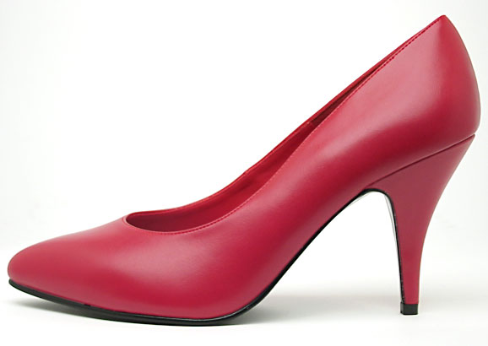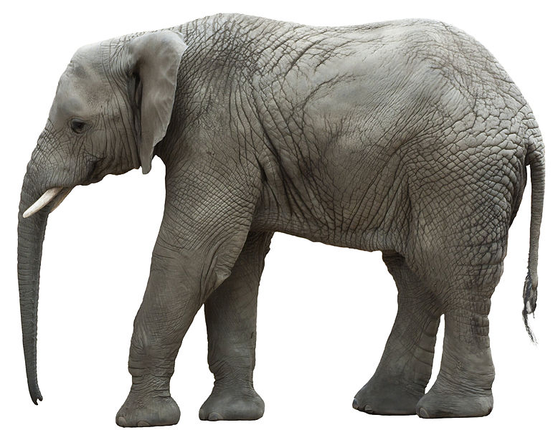  Aufgabe:  Peter meint, seine Mutter (F_{G} = 600 N) würde mit ihren Pfennigabsätzen (A= 0,5 cm²) auf dem Parkettfußboden einen größeren Schaden anrichten als ein ausgewachsener Elefant (F_{G} = 40 000 N; A= 1800cm²). Hat er Recht? |  | Aufgabe  Groß – kleine Wirkung  Klein – große Wirkung  Aufgabe:  Peter meint, seine Mutter (F_{G} = 600 N) würde mit ihren Pfennigabsätzen (A= 0,5 cm²) auf dem Parkettfußboden einen größeren Schaden anrichten als ein ausgewachsener Elefant (F_{G} = 40 000 N; A= 1800cm²). Hat er Recht?

Anmerkung: Schülerinnen und Schüler, die die Aufgabe ohne Inanspruchnahme der Hilfen lösen, können zu abweichenden Ergebnissen kommen,
die aber durchaus gleichberechtigt sind und im Anschluss diskutiert werden sollten.
Bildquellen:
Pumps, rot: http://commons.wikimedia.org/wiki/File:Red_High_Heel_Pumps.jpg?uselang=de
Dieses Werk wurde (oder wird hiermit) durch den Autor, Almighty1 auf Wikipedia auf Englisch, in die Gemeinfreiheit übergeben. Dies gilt weltweit.Falls dies rechtlich nicht möglich ist:
Almighty1 erlaubt jedermann die Verwendung des Werks zu jedem Zweck ohne jegliche Bedingungen, außer solchen Bedingungen, die gesetzlich vorgeschrieben sind.

Elefant: http://commons.wikimedia.org/wiki/File:Frilagd_elefant.jpg?uselang=de
(Urheber David Castor)
Diese Datei wird unter der Creative Commons CC0 1.0 Verzicht auf das Copyright zur Verfügung gestellt.
Die Person, die das Werk mit diesem Dokument verbunden hat, übergibt dieses weltweit der Gemeinfreiheit, indem sie alle Urheberrechte und damit verbundenen weiteren Rechte – im Rahmen der jeweils geltenden gesetzlichen Bestimmungen – aufgibt. Das Werk kann – selbst für kommerzielle Zwecke – kopiert, modifiziert und weiterverteilt werden, ohne hierfür um Erlaubnis bitten zu müssen

Die Hilfen schlagen vor, bei der Berechnung der Auflagefläche bei den Pumps beide Füße zu berücksichtigen, aus einer ähnlichen Überlegung heraus
kann man beim Elefanten alle 4 Beine in Rechnung stellen; ebenso kann man im Vergleich 1 Damenfuß und 2 Elefantenfüße betrachten.
An den Größenordnungen der Ergebnisse ändert sich bei diesen Variationen nur wenig.

